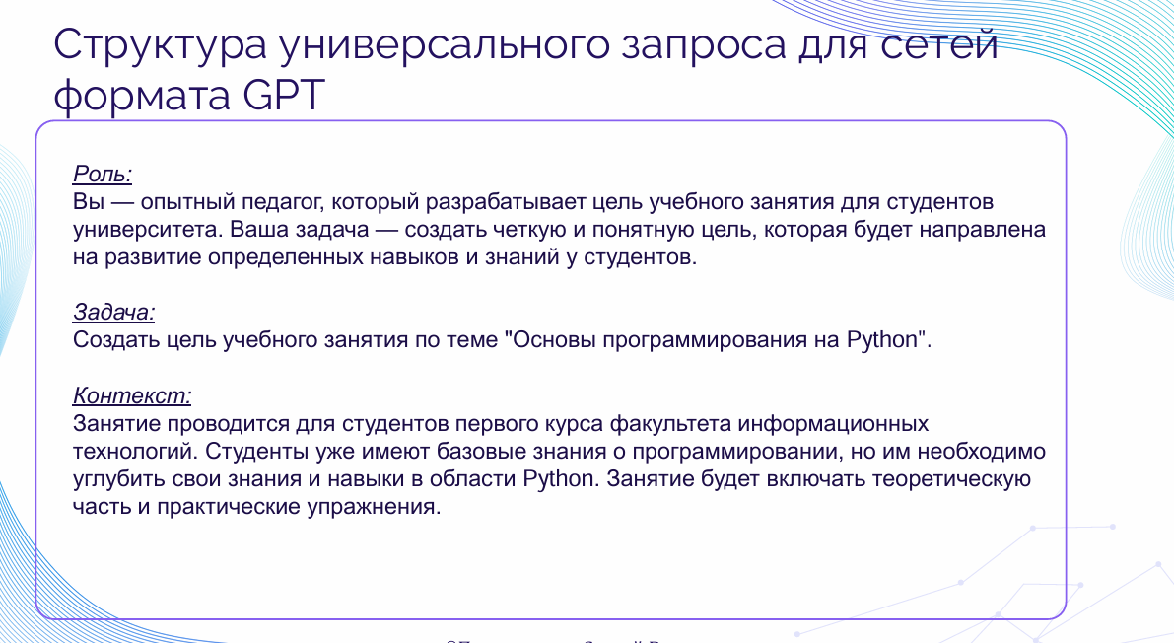

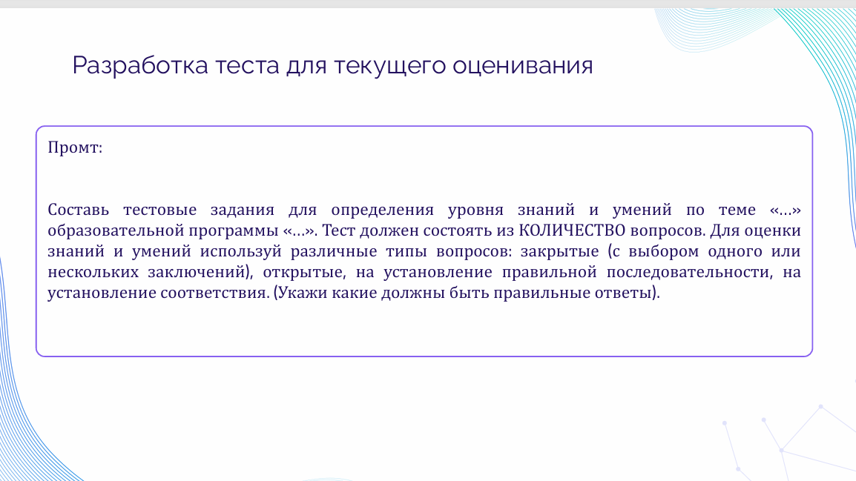

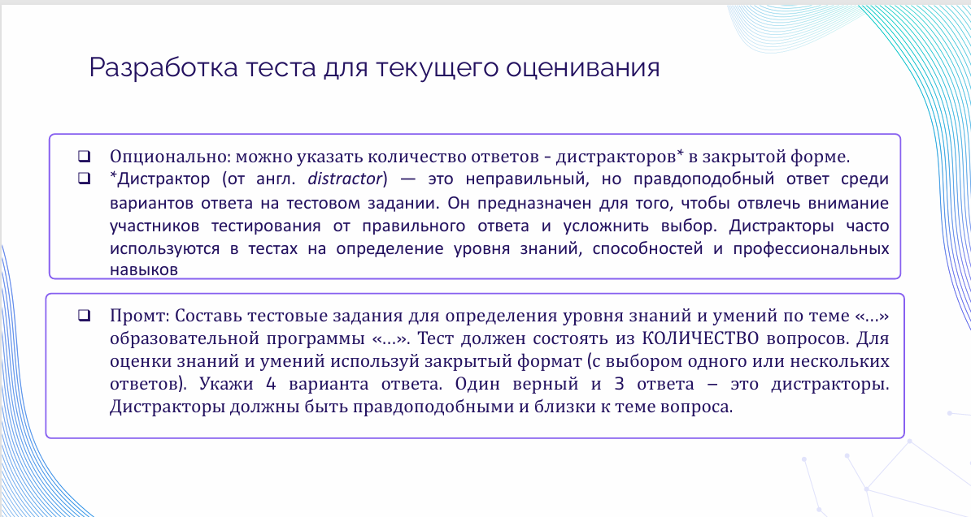

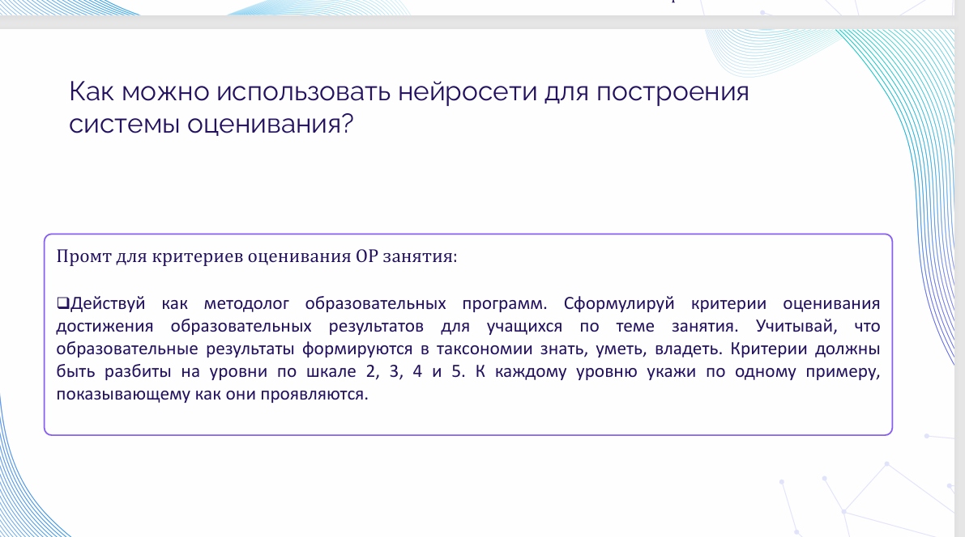

Привет! Действуй как опытный педагог – образовательный технолог.
Разработай тестовые задания трех уровней сложности на тему «Расчет плоских ферм» для студентов строительных направлений подготовки, изучающих дисциплину "Теоретическая механика" .Укажи правильные ответы
Тест должен состоять из 15 вопросов: 6 простых, 6 –среднего уровня сложности, 3 – сложных.
Используй различные типы тестовых заданий: множественный выбор с одни правильным ответом, множественный выбор с несколькими правильными ответами, на соответствие, на установление последовательности; открытого типа - ввод короткого ответа словом или числом.

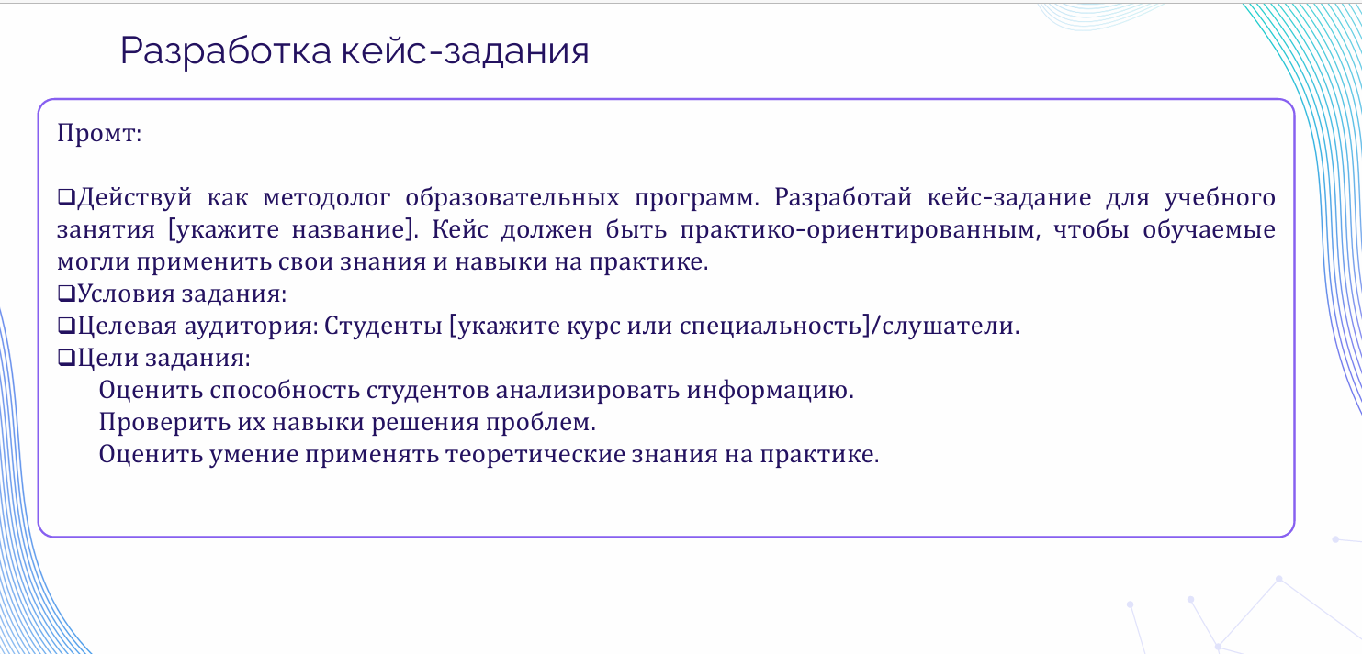

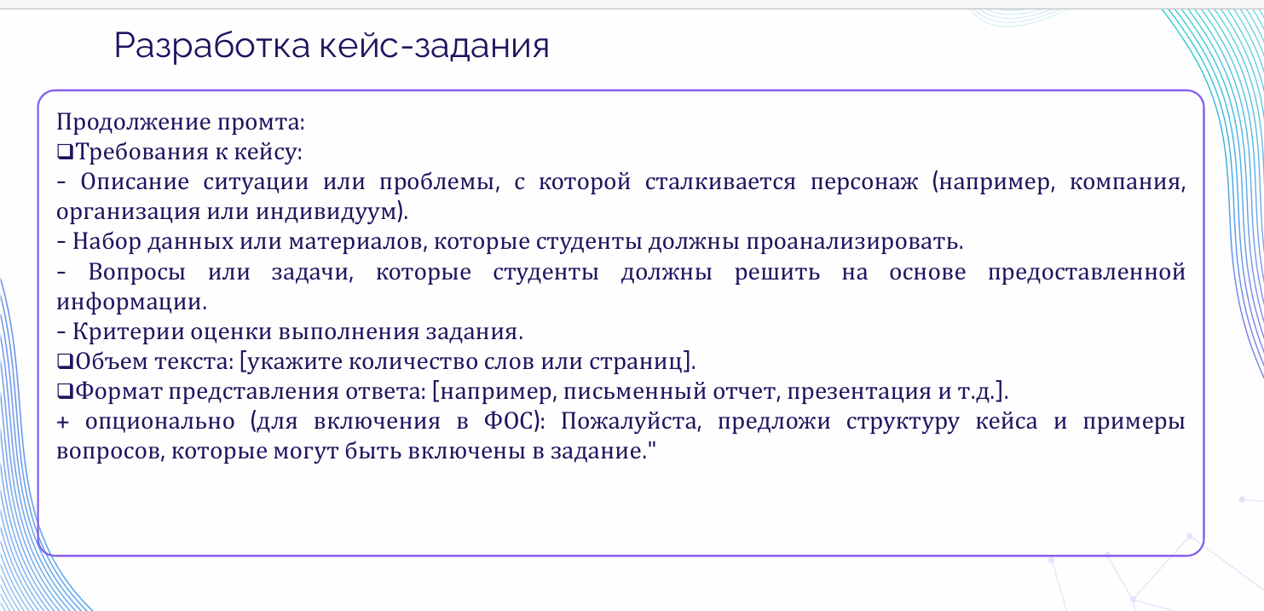
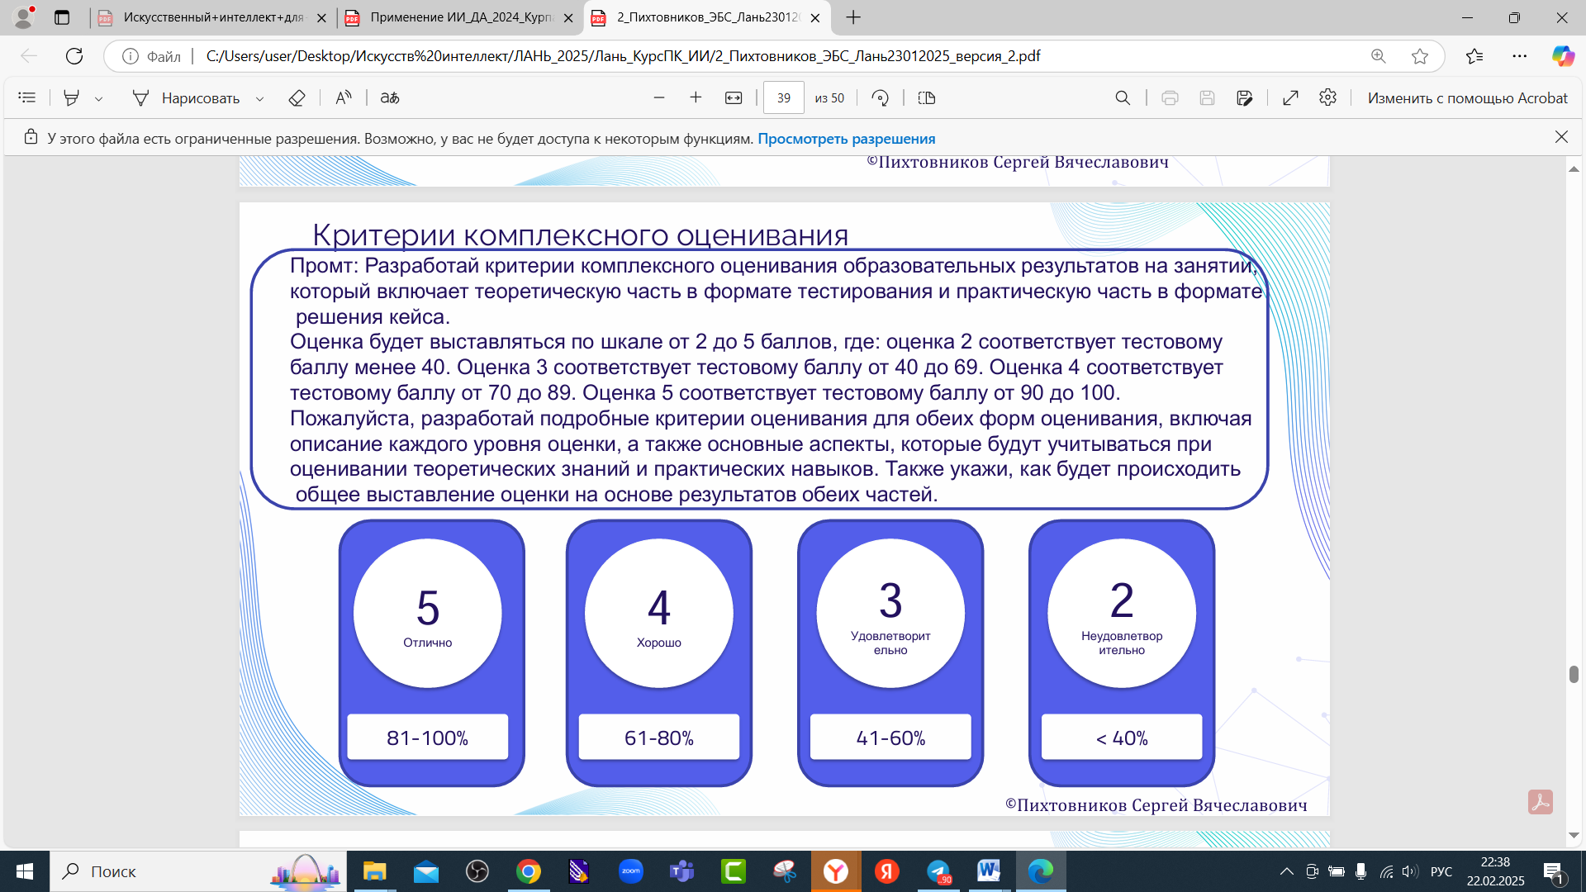
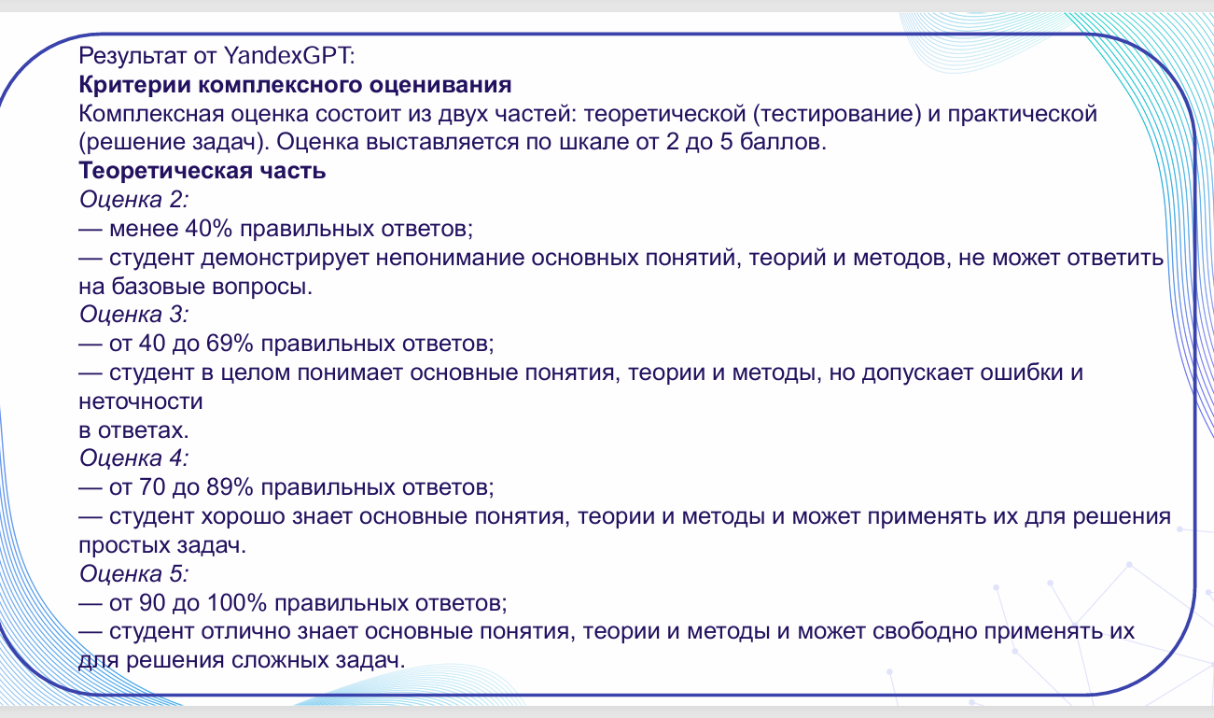
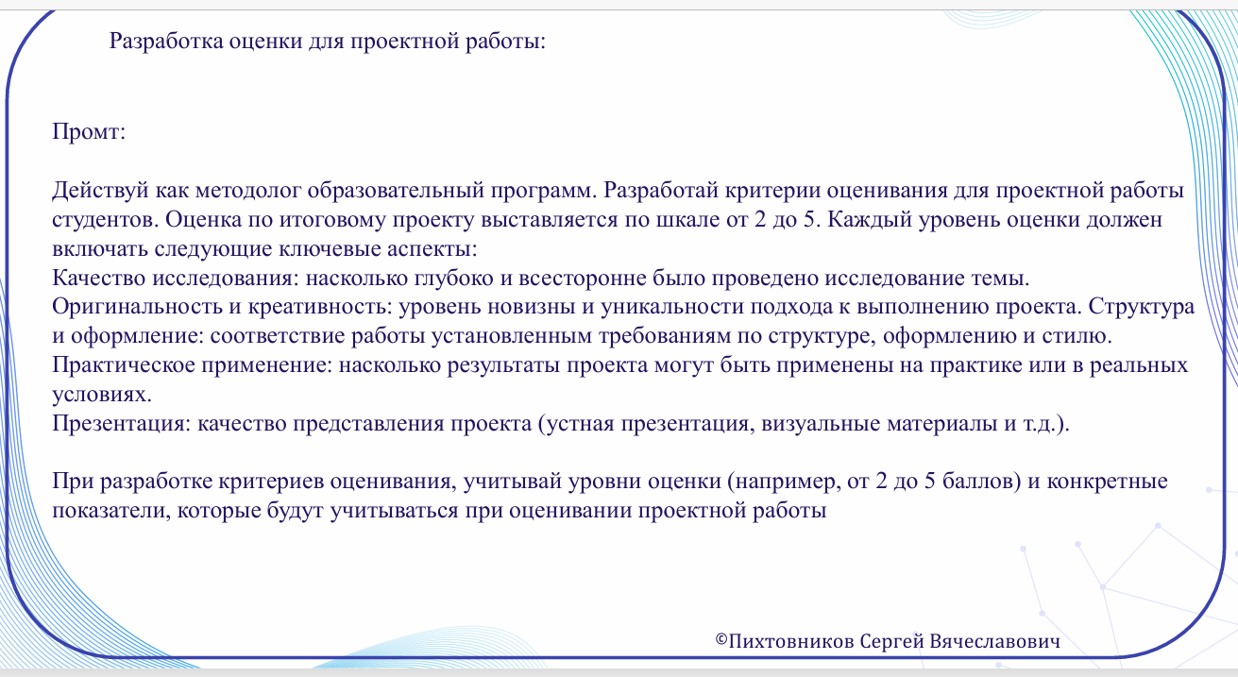

1.1. Описываем идею образовательного продукта
Я хочу создать новый образовательный продукт. Мне нужна помощь продюсера, методиста и
педагогического дизайнера. Я буду обращаться к тебе с конкретными просьбами, чтобы ты
помог мне разработать [курс] шаг за шагом.
переменная для названия
Вот моя идея:
__________________________________________________________________________________
Как я могу сформулировать уникальное торговое предложение для этого
образовательного продукта, которое будет отличать его от других подобных
предложений на рынке

1.2. Работаем с целевой аудиторией
Опиши целевую аудиторию образовательного продукта, разработав 3 портрета учащихся. Используй следующую структуру ответа:
Персона #- Имя:
- Возраст:
- Образование или профессиональная биография:
- Текущие знания по теме:
- Проблема/задача, связанная с [курсом]:
- Вопросы к авторам [курса]:
Информация –ввод имеющейся информации
1.3. Ставим образовательные цели
Разработай [количество] конкретных, ориентированных на действия и измеримых целей обучения, следуя этим инструкциям:
1. При постановке целей опирайся на таксономию Блума и предлагай цели разных уровней.
2. Опиши навыки и знания, которые приобретут или укрепят учащиеся, укажи три уровня — от базового до продвинутого.
3. Укажи, как опыт обучения повлияет на учащегося и изменит его поведение
1.4. Указываем результаты и ключевые метрики
Опиши результаты, к которым мы стремимся при запуске образовательного продукта.
Разработай таблицу, с помощью которой можно оценить качество и эффективность обучения.
Таблица должна состоять из трех столбцов:
Результаты (подробно описаны желаемые результаты обучения)
Метрики (способы измерения прогресса достигаемых результатов)
Упражнения (варианты практических заданий, которые учащиеся могут выполнять для достижения результатов)
Информация: _____________________________________________________________________________________________________ как и в предыдущем промпте, помимо свободного текста, в запрос можно добавить соответствующие документ
2.1. Выбираем образовательные технологии Подбери подходящие методы обучения. Опирайся на портреты целевой аудитории и образовательные цели. Опиши каждый выбранный метод и обоснуй, почему именно он подходит для [курса]. Информация: ___________________________________________________________________________________________________ в этой части промпта мы используем другой метод — Generated Knowledge, благодаря которому нейросеть сама пополнит контекст чат

2.2. Проектируем практические задания
Разработай наиболее подходящие практические задания на основе имеющейся информации. Информация: ___________________________________________________________________________________________________ помимо свободного контекста, стоит добавить в промпт примеры заданий (не тестов и не контрольных), два обычных + 1 нестандартно

2.3. Пишем рабочую программу дисциплины
Составь [учебный план / РПД / силлабус / …] на основе всей информации, которую ты знаешь о [курсе]. Ответ должен включать в себя следующие разделы:
Цель и результаты обучения Методы и критерии оценки Ресурсы образовательной среды, внешние и внутренние Затем составь таблицу со следующими колонками: Номер по порядку Тема Практическая работа
задайте нейросети жёсткую структуру ответа специфические разделы описывайте отдельно и подробно
Убедись, что стиль текста соответствует лаконичному, академическому тону, подходящему для официальных документов
3.1. Составляем список учебного контента
Составь полный список образовательного контента, который войдёт в состав образовательного продукта. позволит использовать номера, а не текст Представь все основные темы [курса] в виде нумерованного списка. Под каждой темой составь нумерованный список соответствующего учебного контента.
Для каждой единицы контента определи её формат [видео, текст, интерактив и т. п.]. если вы создаёте курс не с нуля, у вас наверняка уже есть готовый контент — расскажите об этом нейросети и попросите включить его в план

3.*. Разрабатываем учебный контент
Я хочу сделать [сценарий / презентацию / лонгрид / …] на [тему].
Структура должна быть следующей: _____________ _____________ _____________ Создай [текст / речь для выступления / вопросы теста / ….] для этого контента. + опишите стиль, способ рассуждения и т. п., используйте таблицу дескрипторов

Привет! Действуй как опытный педагог –образовательный технолог.
Разработай тестовые задания трех уровней сложности на тему «Расчет плоских ферм» для студентов строительных направлений подготовки, изучающих дисциплину "Теоретическая механика".Укажи правильные ответы
Тест должен состоять из 15 вопросов: 6 простых, 6–среднего уровня сложности, 3 – сложных.
Используй различные типы тестовых заданий: множественный выбор с одни правильным ответом, множественный выбор с несколькими правильными ответами, на соответствие, на установление последовательности; открытого типа - ввод короткого ответа словом или числом.

Ответ
Привет! Вот пример теста на тему "Расчет плоских ферм" для студентов строительных специальностей. Тест состоит из 15 вопросов различных типов и уровней сложности.

Уровень 1: Простые вопросы
Вопрос 1. Что такое ферма?
- a) Конструктивный элемент, состоящий из стержней, соединенных узлами
- b) Перекрытие здания
- c) Тип фундамента
- d) Каркас крыши
Правильный ответ: a)

Вопрос 2. Какое основное свойство имеет ферма?
- a) Жесткость
- b) Легкость
- c) Прочность
- d) Все вышеперечисленное
Правильный ответ: d)

Вопрос 3. Какой метод используется для расчета усилий в стержнях фермы?
- a) Метод вырезания узлов
- b) Метод сил
- c) Метод перемещений
- d) Метод моментов
Правильный ответ: a)

Вопрос 4. Какие элементы составляют простую ферму?
- a) Узлы и стержни
- b) Балки и колонны
- c) Стены и перекрытия
- d) Колонны и фундаменты
Правильный ответ: a)

Вопрос 5. В каком случае ферма считается статически определимой?
- a) Если количество неизвестных равно количеству уравнений равновесия
- b) Если количество неизвестных больше количества уравнений равновесия
- c) Если количество неизвестных меньше количества уравнений равновесия
- d) Независимо от соотношения между количеством неизвестных и уравнений равновесия
Правильный ответ: a)

Вопрос 6. Что является основным назначением ферм?
- a) Перераспределение нагрузок
- b) Уменьшение веса конструкции
- c) Увеличение жесткости конструкции
- d) Все вышеперечисленное
Правильный ответ: d)

Уровень 2: Вопросы среднего уровня сложности
Вопрос 7. Установите соответствие между методами расчета ферм и их характеристиками:
- Метод вырезания узлов — A) Используется для определения внутренних усилий в стержнях
- Метод сил — B) Применяется для расчета деформаций конструкции
- Метод перемещений — C) Определяет перемещения узлов
Правильные соответствия:A - 1, B - 2, C - 3

Вопрос 8. Расставьте этапы расчета плоской фермы методом вырезания узлов в правильной последовательности:
- Определение реакций опор
- Вырезание узла и составление уравнений равновесия
- Проверка правильности расчетов
- Построение расчетной схемы
Правильная последовательность:4 → 1 → 2 → 3

Вопрос 9. Выберите верные утверждения относительно расчета ферм:
- Ферма должна быть статически определимой
- Все узлы фермы должны находиться в одной плоскости
- Стержни фермы работают только на растяжение/сжатие
- Возможны случаи, когда усилия в некоторых стержнях равны нулю
Верные утверждения:a), b), c), d)

Вопрос 10. Рассчитайте усилие в стержне AB простой фермы, если внешняя нагрузка P = 1000 Н действует вертикально вниз в узле D, а углы между стержнями и горизонтальной осью составляют 45 градусов.
Варианты ответов:
- a) 707 Н
- b) 500 Н
- c) 1000 Н
- d) 1414 Н
Правильный ответ: a)

Вопрос 11. Определите количество степеней свободы простой фермы с n узлами и m стержнями.
Вариант ответа:2n−m2n−m
Правильный ответ: верно

Вопрос 12. В каких случаях возникает необходимость проверки устойчивости фермы?
- a) При больших нагрузках
- b) При наличии длинных стержней
- c) При сложной геометрии фермы
- d) Во всех перечисленных случаях
Правильный ответ: d)

Уровень 3: Сложные вопросы
Вопрос 13. Рассчитайте распределение усилий в стержнях треугольной фермы, если вертикальная нагрузка P = 2000 Н приложена к верхнему узлу. Длина каждого стержня равна 2 м.
Варианты ответов:
- a) В верхнем стержне 1414 Н, в боковых стержнях 1000 Н
- b) В верхнем стержне 2000 Н, в боковых стержнях 0 Н
- c) В верхнем стержне 2828 Н, в боковых стержнях 1414 Н
- d) В верхнем стержне 0 Н, в боковых стержнях 2000 Н
Правильный ответ: a)

Вопрос 14. Найдите длину стержня CD в ферме, если известно, что длина стержня AB равна 3 м, а угол между ними составляет 60 градусов.
Вариант ответа:33​ м
Правильный ответ: верно

Вопрос 15. Рассчитайте коэффициент использования материала для фермы, состоящей из стержней одинаковой длины и площади поперечного сечения, если все стержни работают только на растяжение или сжатие.
Вариант ответа:1
Правильный ответ: верно
Доработать текст
Какие типы ферм бывают?
Как определить степень статической неопределимости фермы?
Какие методы используются для расчета ферм?

